



**Használati útmutató:** Diadora Lotus szobakérékpár **kód:** 7483 **HU**

**Tisztelt vásárlónk**

Örülünk, hogy a **Duvlan** készülék mellett döntött. Ezt a minőségi terméket otthoni használatra tervezték. A készülék összeszerelése előtt figyelmesen olvassa el a használati utasítást. A készüléket csak a jelen kezelési útmutatóban leírtak szerint használja. Tartsa meg ezt a kézikönyvet a készülék működésével kapcsolatos későbbi hivatkozásokhoz.

Sok szórakozást és sikert kívánunk az edzéshez.

A **Duvlan** csapata

**Jótállás**  
  
Az eladó meghosszabbított 5 éves keretgaranciát vállal erre a termékre. Az összes többi mechanikai és elektronikus alkatrészre 2 év garancia vonatkozik. A garancia nem vonatkozik a készülék nem megfelelő kezeléséből eredő kopott alkatrészekre és károkra. Panasz esetén forduljon hozzánk.

A jótállási időszak az eladás napján kezdődik (ezért őrizze meg a vásárlás igazolását).

**A készülék kivonása utáni kezelésére vonatkozó utasítások**

A **Duvlan** eszköz újrahasznosítható. Kérjük, adja át berendezéseit a hulladékgyűjtő pontoknak (vagy egy kijelölt helynek) az élettartama végén.

**Elérhetőség**  
  
Duvlan s.r.o.

Textilná 5/897

957 01 Bánovce nad Bebravou

e-mail: servis@duvlan.com

web: www.duvlan.com

**Utasítás**

Ez a kezelési útmutató csak az ügyfél számára készült. A **Duvlan** nem vállal felelősséget a fordítás vagy a termék műszaki változtatásai által okozott hibákért.

**FONTOS BIZTONSÁGI INFORMÁCIÓK**

Kérjük, a telepítés előtt és a készülék első használata előtt olvassa el részletesen ezt a használati utasítást. Fontos információkat fog megtudni a készülék biztonságáról, megfelelő használatáról és karbantartásáról. Őrizze meg ezt a használati utasítást a jövőbeni javítások, karbantartások vagy alkatrészek megrendeléséhez.

1. Ezt az eszközt nem használhatja olyan személy, amelynek súlya meghaladja a **120 kg-ot.**

2. A készüléket felnőttek képzésére tervezték. Ne hagyjon gyermekeket és háziállatokat felügyelet nélkül a gépteremben.

3. Helyezze a készüléket csúszásmentes felületre. Ha meg akarja védeni a padlóját, helyezzen védőbetétet a készülék alá.

4. Biztosítson elegendő helyet a készülék biztonságos használatához. A gép közelében min. Szabad területnek kell lennie. 2 m.

5. A készüléket beltérben használja, és védje a nedvességtől és a portól. Ne helyezze a készüléket fedett verandára vagy víz közelébe.

6. A készüléket otthoni használatra tervezték. HC alkalmazási és hatékonysági osztály (STN EN957 - 10 szabvány). Az eszköz kereskedelmi használatára az eszközre nem vonatkozik a gyártó garanciája.

7. Az eszköz nem alkalmas terápiás alkalmazásra.

8. Egészségügyi szövődmények és korlátok esetén konzultáljon orvosával az edzéssel.

Meg fogja mondani, hogy melyik edzés alkalmas az Ön számára.

9. A nem megfelelő edzés és képességeinek túlértékelése károsíthatja az egészségét.

10. Ha hányinger, mellkasi fájdalom vagy nehézlégzés tapasztal edzés közben, azonnal hagyja abba az edzést és forduljon orvoshoz.

11. Ne kezdje el az edzést, amíg nem biztos abban, hogy a készülék megfelelően van hajtva és beállítva.  
12. A készülék telepítésekor kövesse pontosan az utasításokat.

13. Csak eredeti Duvlan alkatrészeket használjon (lásd a listát).

14. Húzza meg határozottan az összes mozgó alkatrészt, hogy megakadályozza, hogy az edzés közben fellazuljon.

15. Ne használja a készüléket mezítláb vagy laza cipővel. Edzés közben ne viseljen laza ruházatot. Tedd el az összes ékszert, mielőtt elkezdesz edzeni. Helyesen állítsa be a haját, hogy az ne zavarjon benneteket edzés közben.

16. A sérült alkatrészek veszélyeztethetik az Ön biztonságát és befolyásolhatják a készülék élettartamát.

17. Rendszeresen ellenőrizze az összes anya és csavar szorosságát.

18. A készülék minden összeszerelését / szétszerelését gondosan kell elvégezni.

19. Tartsa távol a kezét és a lábát a mozgó alkatrészektől.

20. Edzés után kérjük, fordítsa el a feszítőkart az óramutató járásával megegyező irányba (+) a feszültség növelése érdekében, és megakadályozza, hogy a pedálok tovább forduljanak és senkit ne sértsenek meg.

21. Legyen különösen óvatos a készülék emelésekor vagy mozgatásakor, hogy elkerülje a hát sérülését. Mindig alkalmazzon megfelelő emelési technikákat, vagy ha szükséges, kérjen segítséget más személyektől.

22. A berendezés súlya: 21 kg.

23. A készülék teljes méretei (hosszúság x szélesség x magasság): 100 x 49 x 136 cm.

**Bontott ábra**

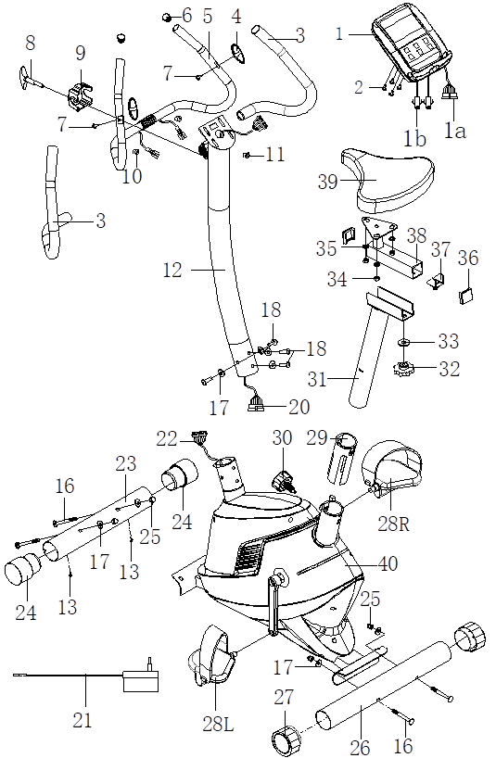

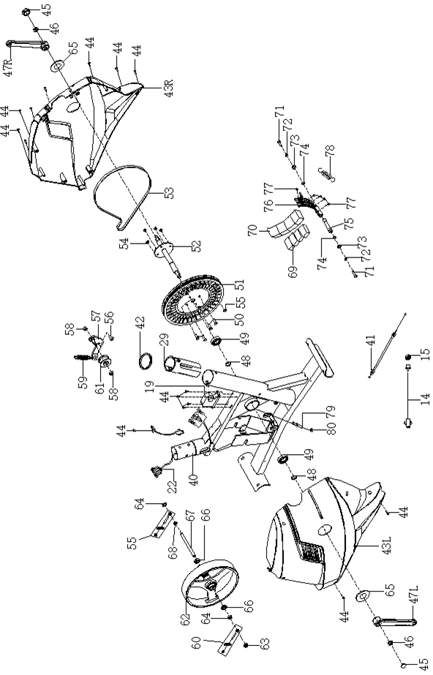

**Alkatrész lista**

|  |  |  |  |  |  |
| --- | --- | --- | --- | --- | --- |
| **S.sz** | **Megnevezés** | **DB** | **S.sz** | **Megnevezés** | **DB** |
| 1 | Számítógép | 1 | 41 | Kontrol kábel ellenállás | 1 |
| 1a | Szenzor kábel | 1 | 42 | Tömítő gyűrű | 1 |
| 1b | Fogantyú pulzus kábel | 2 | 43l/r | Lánc takaró (bal / jobb) | 2 |
| 2 | Csavar M5*10 | 4 | 44 | Önmetsző csavar ST4,2*19 | 15 |
| 3 | Hab | 2 | 45 | Csiga takaró | 2 |
| 4 | Pulzus fogantyú | 2 | 46 | Hatszögű anya M10*1,25 | 2 |
| 5 | Fogantyú | 1 | 47l/r | Csiga | 2 |
| 6 | Végzáró Ø22 | 2 | 48 | Krúžok popruhu d17 | 2 |
| 7 | Kereszt csavar ST4,2*19 | 2 | 49 | Csapágy 6203 | 2 |
| 8 | Forgó csavar M8*60 | 1 | 50 | Hatszögű csavar M6*15 | 4 |
| 9 | Műanyag záró | 1 | 51 | Ékszíj | 1 |
| 10 | Dugó Ø12,6*Ø3 | 1 | 52 | Tengely | 1 |
| 11 | Dugó Ø12,6*Ø6 | 1 | 53 | Szalag | 1 |
| 12 | Merevítő rúd | 1 | 54 | Nylon anya M6*H5*S10 | 4 |
| 13 | Kereszt csavar SZ4,0*13 | 2 | 55 | Mágnes | 1 |
| 14 | Áramkör | 1 | 56 | Csavar M8*25 | 1 |
| 15 | Hatszögű csavar M12*1,0 | 1 | 57 | Tartó U | 1 |
| 16 | Csavar M8*72 | 4 | 58 | Nylon anya M8 | 2 |
| 17 | Ívelt alátét d8*Ø20*1,5*r30 | 8 | 59 | Feszesség rugó | 1 |
| 18 | Csavar M8*16 | 4 | 60 | Lánc csavarja M6 | 2 |
| 19 | Motor | 1 | 61 | Henger | 1 |
| 20 | Kábel | 1 | 62 | Lendrkerék | 1 |
| 21 | Adapter | 1 | 63 | Anya M10*1,0 | 2 |
| 22 | Kábel | 1 | 64 | Hatszögű anya M10*1 | 2 |
| 23 | Elülső stabilizátor | 1 | 65 | Malý kryt | 2 |
| 24 | Végzáró Ø60 | 2 | 66 | Ložisko | 2 |
| 25 | Anya M8 | 4 | 67 | tengely | 1 |
| 26 | Hátsó stabilizátor | 1 | 68 | Hatszögű anya M10*1*2 | 1 |
| 27 | Hátsó végzáró | 2 | 69 | Mágnes | 4 |
| 28l/r | Pedál (bal / jobb) | 2 | 70 | Műanyag rács | 1 |
| 29 | Műanyag betét | 1 | 71 | Csavar M6*16 | 2 |
| 30 | Csavar M16*1,5 | 1 | 72 | Rugós alátét d6 | 2 |
| 31 | Ülésrúd | 1 | 73 | Alátét d6*Ø12*1 | 2 |
| 32 | Csavar M10 | 1 | 74 | Rugó d12 | 2 |
| 33 | Alátét d10*Ø25*2 | 1 | 75 | Tengely | 1 |
| 34 | Nylon anya M8 | 3 | 76 | Mágnes lap | 1 |
| 35 | Alátét d8*Ø16*1,5 | 3 | 77 | Önmetsző csavar ST3*10 | 5 |
| 36 | Végzáró f38 | 2 | 78 | Feszesség rugója | 1 |
| 37 | Tartó U | 1 | 79 | Csavar M6*30 | 1 |
| 38 | Ülés tartó | 1 | 80 | Anya M6 | 2 |
| 39 | Ülés | 1 |  | Kulcs S13-14-15 | 1 |
| 40 | Föváz | 1 |  | Kulcs S6 | 1 |

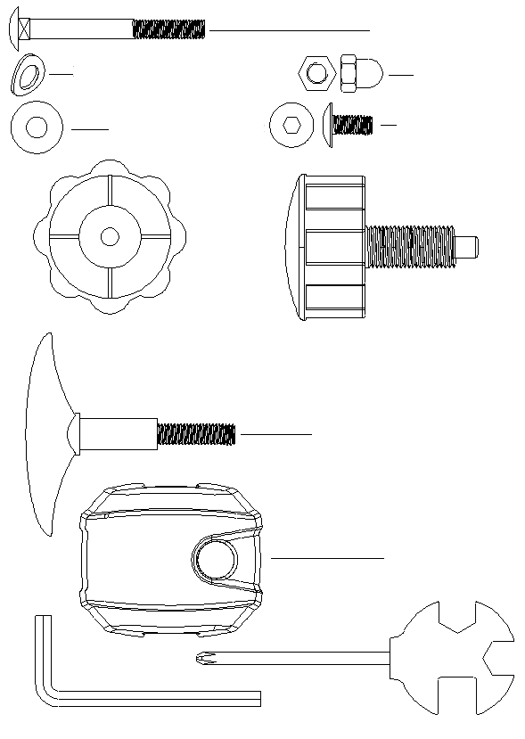

M16 (30) 1KS

S6

M10 (32) 1KS

d10*Ø20*2 (33) 1KS

d8*Ø20*1,5*R30 (17) 8KS

S13-14-15

(9) 1KS

M8*60 (8) 1KS

M8*16 (18) 4KS

M8 (25) 4KS

M8*72 (16) 4KS

**Összeszerelési útmutató**

**1.lépés**

Csatlakoztassa az első stabilizátort (23) és a hátsó stabilizátort (26) a főkerethez (40) az ajtócsavar (16), az ívanya (25) és a kerek alátét (17) segítségével. Az ábrán látható módon rögzítse a pedálokat a forgattyúkon.

**Vigyázat**: Győződjön meg arról, hogy a jobb pedál (28R), R feliratú, a jobb forgattyúhoz van rögzítve és az óramutató járásával ellentétes irányban meghúzva. Az L felirattal ellátott bal oldali pedált (28L) a bal forgattyúhoz kell rögzíteni, és az óramutató járásával ellentétes irányban kell meghúzni.

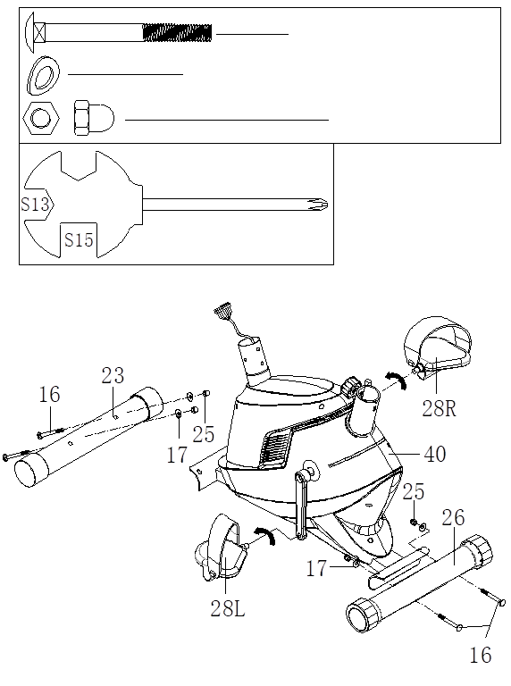

M8*72 (16) 4KS

d8*Ø20*1,5*R30 (17) 4KS

M8 (25) 4KS

**2.lépés**

Csatlakoztassa a kábelt (22) a középső kábelhez (20). Csatlakoztassa a támasztórudat (12) a főkerethez (40) a csavarral (18) és a kerek alátéttel (17).

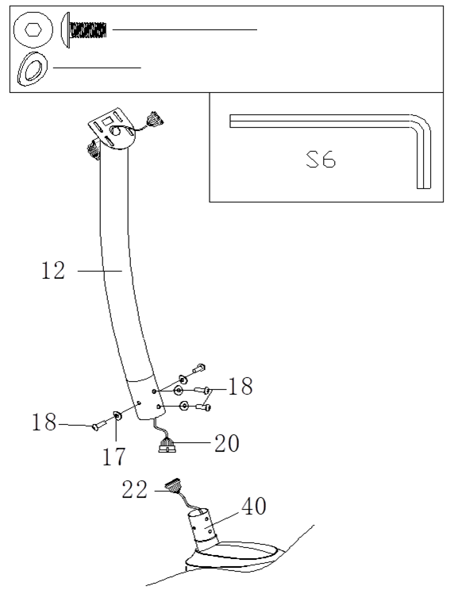

M8*16 (18) 4KS

d8*Ø20*1,5*R30 (17) 4KS

**3.lépés**

Rögzítse az ülést (39) az üléstartóra (39) az alátét (35) és a nejlon anya (34) segítségével. Ezután húzza meg az ülést (39). Csúsztassa az ülésoszlopot (38) a függőleges ülésoszlopra (31), és igazítsa a furatokat a kívánt magasságba, és rögzítse az elfordítható csavarral (32) és az alátétlappal (33). Helyezze az ülésoszlopot (31) a főkeretbe (40), és igazítsa a furatokat. Rögzítse a forgócsavarral (30). A gép összeszerelése után beállíthatja az ülés magasságát is.

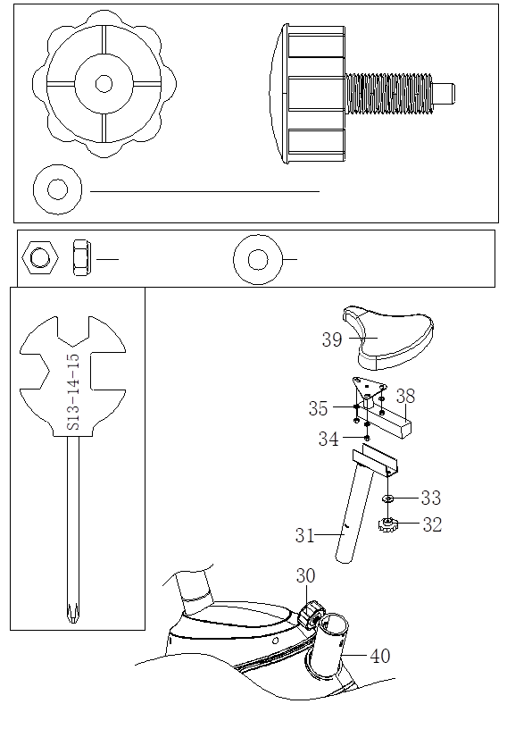

M10 (32) 1KS

M16 (30) 1KS

d10*Ø20*2 (33) 1KS

d8*Ø20*1,5 (35) 3KS

M8 (34) 3KS

**4.lépés**

Rögzítse az ülést (39) az üléstartóra (39) az alátét (35) és a nejlon anya (34) segítségével. Ezután húzza meg az ülést (39). Csúsztassa az ülésoszlopot (38) a függőleges ülésoszlopra (31), és igazítsa a furatokat a kívánt magasságba, és rögzítse az elfordítható csavarral (32) és az alátétlappal (33). Helyezze az ülésoszlopot (31) a főkeretbe (40), és igazítsa a furatokat. Rögzítse a forgócsavarral (30). A gép összeszerelése után beállíthatja az ülés magasságát is.

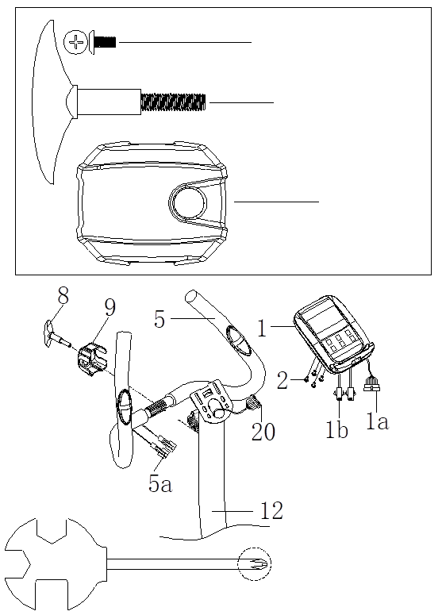

M5*10 (2) 4KS

M8*60 (8) 1KS

(9) 1KS

**5.lépés** Helyezze az adaptert (21) a láncfedél furatába. Ezután csatlakoztassa az adaptert. Gyakorlás után feltétlenül húzza ki az adaptert.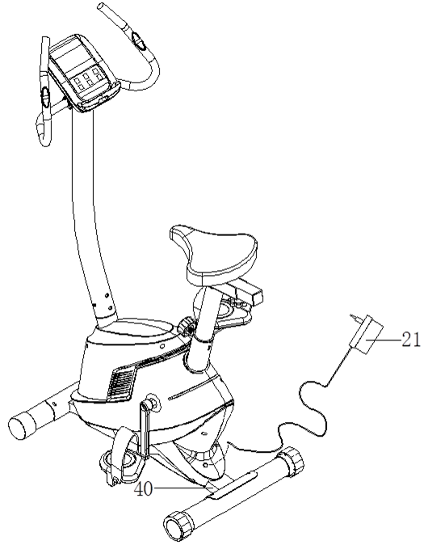



Az ülés magasságának beállítása:

a) Forgassa el a csavart háromszor az óramutató járásával ellentétes irányba.

b) Húzza meg az egyik kezével a csavart, másik kezével mozgassa az ülést a kívánt helyzetbe.

c) Lazítsa meg a csavart és szorosan húzza meg az óramutató járásával megegyező irányba.

A forgócsavar segítségével állítsa be a fogantyúk és az ülés közötti kívánt távolságot.

**Használati útmutató**

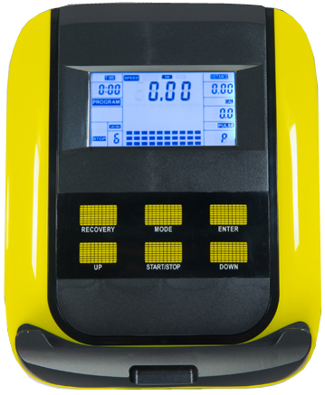

**Gombok**

* START / STOP: Indítja és leállítja az edzést. Stop módban működik. Tartsa nyomva a gombot az összes érték alaphelyzetbe állításához.
* LE: Csökkenti a kiválasztott paraméter értékét (idő, távolság, ...). Csökkenti az ellenállást edzés közben.
* UP: Növeli a kiválasztott paraméter értékét. Növeli az ellenállást edzés közben.
* MODE / ENTER: Stop üzemmódban válassza ki a kívánt értéket vagy módot. Sport módban megjeleníti a kijelzőn az értékválasztást.
* TESZT (PULZUS, HELYREÁLLÍTÁS): Ha a számítógép pulzusa van, akkor lépjen be a helyreállítási funkcióba. Az eredmény 1-6 érték (1 a legjobb, 6 a legrosszabb).

|  |  |
| --- | --- |
| 1,0 | Nagyon jó |
| 1,0-2,0 | Megfelelő |
| 2,0-2,9 | Jó |
| 3,0-3,9 | Elfogadható |
| 4,0-5,9 | Átlagaluli |
| 6,0 | Gyenge |

**Edzés választás**

Bekapcsolás után válassza ki a programot a FEL és LE gombokkal, és erősítse meg a választást a MODE / ENTER gombbal.

**Edzési paraméterek beállítása**

A program kiválasztása után több paramétert is beállíthat a kívánt eredményhez.

**Edzési paraméterek:**

Idő / Távolság / Kalória / Szívfrekvencia / ODO / Fordulatszám

*Megjegyzés:* Egyes paraméterek egyes programokban nem állíthatók be.

A program kiválasztása és a MODE / ENTER gomb megnyomása után az Idõ paraméter villogni kezd. A FEL és LE gombokkal válassza ki a kívánt értéket. Hagyja jóvá a választást a MODE / ENTER gombbal. Ezután a következő paraméter villogni kezd. Használja újra a FEL és LE gombokat. Nyomja meg a START / STOP gombot az edzés megkezdéséhez.

**Edzés paraméterek**

|  |  |  |  |  |
| --- | --- | --- | --- | --- |
| **Paraméter** | **Állítható tartomány** | **Alapértelmezett érték** | **Növelés / csökkentés** | **Leírás** |
| Idő | 0:00-99:00 | 00:00 | ±1:00 | 1. 0: 00-ra állítva hozzáadódik.  2. Ha 1: 00-99: 00-ra állítja, akkor az visszaszámol. |
| Távolság | 0,00-99,90 | 0,00 | ±0,1 | 1. Ha 0,0-ra állítja, akkor hozzáadódik.  2. Ha 0,1-99,90-re állítja, akkor visszaszámol. |
| Kalória | 0-999,0 | 0 | ±1 | 1. Ha 0-ra állítjuk, akkor hozzáadódnak.  2. Ha 1.0-999.0 értékre állítja, akkor visszaszámol. |
| Szív frekvencia | 60-220 | 0 | ±1 | Ha a pulzus meghaladja a célértéket, a szám villogni kezd. |
| Gyorsaság | 0-99,99km | 0 |  |  |

**Programok**

**Manuális program (P1)**

A FEL és LE gombokkal válassza ki a „Manual” lehetőséget, majd nyomja meg a MODE / ENTER gombot. Az Idő paraméter villog először. A paramétert a FEL és LE gombokkal állíthatja be. Nyomja meg a MODE / ENTER gombot az érték elmentéséhez, és folytassa a következő paraméterrel.

Végezze el az összes szükséges paramétert és kezdje el az edzést a START / STOP gombbal.

*Megjegyzés*: Ha az egyik paramétert nullára vonják, a gép sípol és az edzés automatikusan leáll. Nyomja meg a START gombot az edzés folytatásához a többi paraméter teljesítéséhez.

**Alapméretezett programok (P2-P11)**

Itt van 10 használatra kész program. Mindezeknek a programoknak 16 ellenállási szintjük van.

Az előre beállított programok paramétereinek beállítása:

A FEL és LE gombokkal válassza ki a kívánt programot, majd válassza ki a MODE / ENTER gombbal. Az Idő paraméter villog először. A paramétert a FEL és LE gombokkal állíthatja be. A MODE / ENTER megnyomásával mentse el az értéket, és folytassa a következő paraméterrel.

Végezze el az összes szükséges paramétert, és kezdje el az edzést a START / STOP gombbal.

*Megjegyzés*: Ha az egyik paramétert nullára vonják, a gép sípol és az edzés automatikusan leáll. Nyomja meg a START gombot az edzés folytatásához a többi paraméter teljesítéséhez.

**Szív frekvencia program (P12)**



A pulzusszám-program paramétereinek beállítása:

A FEL és LE gombokkal válassza ki a „Target H.R.” lehetőséget, majd nyomja meg a MODE / ENTER gombot. Az Idő paraméter villog először. A paramétert a FEL és LE gombokkal állíthatja be. A MODE / ENTER megnyomásával mentse el az értéket, és folytassa a következő paraméterrel.

Végezze el az összes szükséges paramétert, és kezdje el az edzést a START / STOP gombbal.

*Megjegyzé*s: Ha pulzusa meghaladja vagy meghaladja a célértéket (± 5), a számítógép automatikusan beállítja az ellenállási szintet. Körülbelül 15 másodpercenként ellenőrzi ezt, és egy-egy rezisztenciaadagot ad hozzá vagy távolít el (2 rezisztenciaszintnek megfelelő).

Amikor az egyik paraméter nullára számít, a gép sípol és az edzés automatikusan leáll. Nyomja meg a START gombot az edzés folytatásához a többi paraméter teljesítéséhez.

**Hiba kód**

|  |  |  |  |  |
| --- | --- | --- | --- | --- |
| **Kód** | **Leírás** | **Lehetséges ok** | **Ellenőrzés** | **Megoldás** |
| E1 | Motor probléma | (1) hibás motor | Ellenőrizze | Cserélje ki |
| (2) A mágnesvezérlő rendszer meghibásodása | Vizsgálja meg a mágnes vezérlőrendszerét, hogy nem sérült-e. | Állítsa be vagy cserélje ki a mágnes vezérlő rendszert. |
| (3) hibás csatlakoztatás | Ellenőrizze, hogy a kábelek nem sérültek-e vagy nem megfelelőek-e. | Csatlakoztassa vagy cserélje ki a motorkábeleket. |

**Bemelegítési gyakorlatok**

A megfelelő edzésterv bemelegítő gyakorlatokból, aerob edzésből és relaxációs gyakorlatokból áll. Ismételje meg az egész tervet legalább kétszer, ideális esetben hetente háromszor, vegyen ki egy szabadnapot a napok között. Néhány hónap elteltével hetente négyszer-ötször növelheti az edzés gyakoriságát.

A bemelegítő gyakorlatok az edzés fontos részét képezik, és mindig meg kell előzniük. Az izmok bemelegítésével és nyújtásával felkészítik testét egy igényesebb edzésre, ami növeli a vérkeringést és a pulzusszámot, és több oxigénnel látja el izmait. Ismételje meg ezeket a gyakorlatokat az edzés után az izomfájdalom csökkentése érdekében. A következő bemelegítő és relaxációs gyakorlatokat javasoljuk:

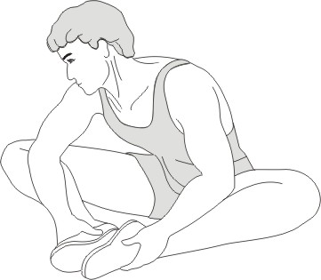Üljön le. Lábait helyezze úgy, hogy a térdei kifelé nézzenek. Lábait nyomja olyan közel az ülepéhez, amennyire csak lehetséges. Ezután nyomja a térdeit lefele irányban. Ha lehetséges, maradjon ebben a helyzetben 30-40 másodpercig

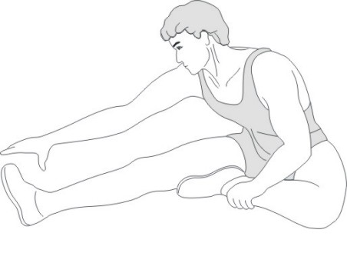

Üljön le, nyújtsa ki a jobb lábát. Hajlítsa be a bal lábát, majd helyezze a talpát a jobb combjára. Ezután próbálja elérni a jobb talpát a jobb kezével. Ha lehetséges, maradjon ebben a helyzetben 30-40 másodpercig.

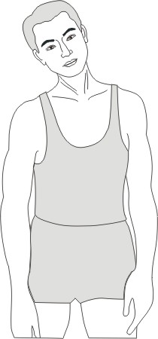

Döntse a fejét jobb oldalra úgy, hogy nyaka megfeszüljön. Lassan döntse a fejét félkörben, a mellkas irányában, majd fordítsa a fejét bal oldalra. Kellemes feszültséget fog érezni nyaktájékon. Ezt a gyakorlatot felváltva megismételheti..

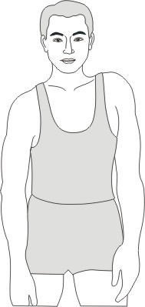

Húzza fel a jobb és a bal vállát felváltva, majd egyidejűleg emelje meg mindkét vállát.

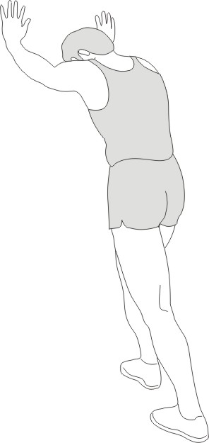

Helyezze mindkét kezét a falra, hogy teste biztos támaszt találjon. Lépjen a bal lábával hátra, majd próbálja hozzáérinteni a teste hátsó részéhez, váltogassa ezt a mozdulatot a jobb lábával. Ez a gyakorlat segít egyaránt a hátizmok és a lábizmok nyújtásában is. Ha lehetséges, maradjon ebben a helyzetben 30 – 40 másodpercig.

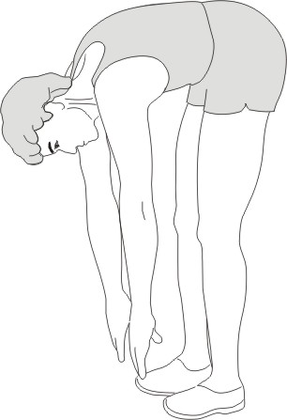

Hajoljon előre, majd próbálja megérinteni a hüvelykujját, ha lehetséges. Ha lehetséges, maradjon ebben a helyzetben 20-30 másodpercig.

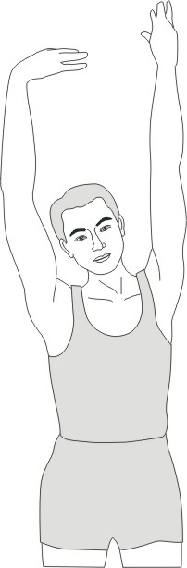

Emelje fel felváltva a jobb és a bal karját a mennyezet irányában. Kellemes feszültséget fog érezni a jobb és bal oldalon. Párszor ismételje meg a gyakorlatot.